|  |
| --- |
| **ESTEBAN AGUILAR**  **FIC/UNACH**  **PROGRAMACIÓN**  **PROYECTO FINAL** |

**CÁLCULO DE DIMENSIONES DE UN MURO DE CONTENCIÓN**

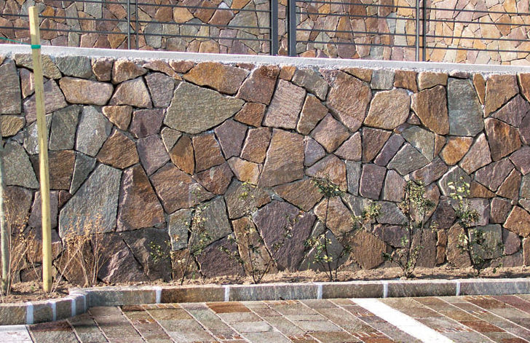

**INTRODUCCIÓN**

En cuestión de estudios los muros de contención son estructuras que llevan años de historia; desde las más antiguas civilizaciones crearon templos, contrafuertes y murallas, basadas a simple lógica en cubrir una necesidad primaria pero con muchas investigaciones actualmente han logrado asombrar a muchos ya que son invenciones que físicamente una persona con mucho estudio podría hacer.

Los muros de contención como estructuras contenedoras de algún material presentan diversos diseños y muchas tipologías ya sean por su forma, función, modo de interacción entre otras. Básicamente podemos decir que un muro de contención no solo retiene un material sino también delimita una parte de otra, contiene fuerzas y empujes y contrarresta esfuerzos aplicados a la misma estructura.

**HISTORIA**

Aunque en la antigüedad se construyeron muchos tipos de muros de carga, los más antiguos que se conservan son de [adobe](http://es.wikipedia.org/wiki/Adobe) o [piedra](http://es.wikipedia.org/wiki/Piedra). Se tiene constancia de la existencia de pastas y [morteros](http://es.wikipedia.org/wiki/Mortero_(construcci%C3%B3n)) precursores del [hormigón](http://es.wikipedia.org/wiki/Hormig%C3%B3n) desde los tiempos del [Antiguo Egipto](http://es.wikipedia.org/wiki/Antiguo_Egipto),  pero fueron los romanos los que impulsaron este material con la técnica del Emplectum, consistente en crear dos hojas exteriores de [sillares](http://es.wikipedia.org/wiki/Sillar) de piedra, rellenas de un mortero de [cal](http://es.wikipedia.org/wiki/Cal) con arena y cascotes.[2](http://es.wikipedia.org/wiki/Muro_de_carga#cite_note-1) Esta técnica constructiva se ha repetido con ligeras variantes (como el [muro Dacio](http://es.wikipedia.org/wiki/Muralla_dacia)), a lo largo de la historia.

En los lugares donde la piedra escaseaba o era excesivamente costoso conseguirla, ésta se sustituyó por el barro en forma de adobe: un ladrillo de barro secado al sol. Asimismo, se puede establecer un paralelismo entre el *emplectum* y el [tapial](http://es.wikipedia.org/wiki/Tapial), una forma de construcción consistente en aprisionar barro entre dos placas o [encofrados](http://es.wikipedia.org/wiki/Encofrado) de madera, y compactarlo en sucesivas *tongadas* mediante mazos o pisones. Una vez se terminaba una hilada de tapiales, se colocaban el encofrado encima, y se repetía la operación. Con estas técnicas de tapial y adobe se lograron erigir edificios de hasta seis alturas, algunos de los cuales perduran en [Yemen](http://es.wikipedia.org/wiki/Yemen).

Pero el material más empleado para realizar muros de carga es el [ladrillo](http://es.wikipedia.org/wiki/Ladrillo): una evolución del adobe cuya diferencia estriba en el proceso de cocción, que le confiere mayor resistencia y durabilidad. El ladrillo empleado en muros de carga suele ser macizo, aunque no es inusual encontrar muros de carga de ladrillo perforado o incluso hueco en viviendas de una o dos alturas. Una variante del muro de carga de ladrillo es el realizado con [bloque de hormigón](http://es.wikipedia.org/wiki/Bloque_de_hormig%C3%B3n), si bien no es posible alcanzar grandes alturas por este método.

Al igual que en las épocas anteriores, también existe un reflejo del emplectum romano en el empleo actual del hormigón en masa, donde, como sucediera en el [tapial](http://es.wikipedia.org/wiki/Tapial), el [hormigón](http://es.wikipedia.org/wiki/Hormig%C3%B3n) se confina mediante [encofrados](http://es.wikipedia.org/wiki/Encofrado) hasta que éste fragua y adquiere dureza.

La aparición del [acero](http://es.wikipedia.org/wiki/Acero), capaz de soportar las tensiones de [tracción](http://es.wikipedia.org/wiki/Tracci%C3%B3n), posibilitó la aparición del [hormigón armado](http://es.wikipedia.org/wiki/Hormig%C3%B3n_armado) y de las estructuras metálicas, que modificó radicalmente la forma de construir, dejando obsoletos los muros de carga. En la actualidad, estos muros sólo se emplean en obras de poca entidad, como muros de contención de terreno en obras públicas y en sótanos, siendo el resto de la estructura una combinación de vigas y pilares, por lo que los muros rara vez adquieren funciones portantes o estructurales, y su único propósito es el de compartimentar o aislar los espacios.

Hasta finales del siglo XIX, se construían muros de mampostería y piedra, a partir del siglo XX se comenzó a construir muros de concreto en masa y de concreto armado, desplazando en muy buena parte a los materiales anteriormente utilizados.

**ESTRUCTURAS DE CONTENCIÓN**

Construcción estructural de [ingeniería](http://es.wikipedia.org/wiki/Ingenier%C3%ADa_civil), cuyo fin es contener los [empujes de tierras](http://es.wikipedia.org/wiki/Empuje_de_tierras) que pueden afectar a una determinada [obra](http://es.wikipedia.org/wiki/Obra). Puede ser una única obra con un único [proyecto](http://es.wikipedia.org/wiki/Proyecto) (como es el caso de la construcción de un [muro de contención](http://es.wikipedia.org/wiki/Muro_de_contenci%C3%B3n) con el fin de obtener parcelas de superficie horizontal), o puede ser parte de un proyecto más grande, (como por ejemplo, un [muro](http://es.wikipedia.org/wiki/Muro_de_contenci%C3%B3n) para contener el empuje de tierras próximo a una [carretera](http://es.wikipedia.org/wiki/Carretera), o [pantallas](http://es.wikipedia.org/wiki/Pantalla_(estructura_de_contenci%C3%B3n)) para la construcción de los [sótanos](http://es.wikipedia.org/wiki/S%C3%B3tano) de un [edificio](http://es.wikipedia.org/wiki/Edificio)).

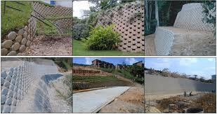

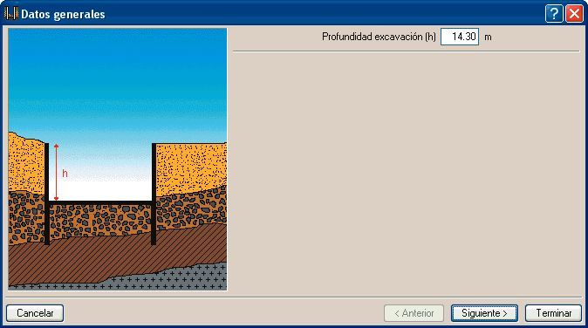

Una estructura de contención se clasifica de la siguiente manera:

**Estructuras de contención rígidas:**

Son aquellas estructuras de contención cuyos movimientos son de [sólido rígido](http://es.wikipedia.org/wiki/S%C3%B3lido_r%C3%ADgido), pero no presentan movimientos en el interior de la estructura, es decir, no se producen [flexiones](http://es.wikipedia.org/wiki/Flexi%C3%B3n) en la misma. Por lo tanto, la ley de empujes viene influida exclusivamente por el valor, pero no por la forma.

**Estructuras de contención flexibles:**

Son aquellas en las que los movimientos de sólido rígido y los movimientos debidos a la flexión de la propia estructura, se producen en porcentajes similares. Esta deformación hace que el movimiento de la estructura influya tanto en el valor, como en la forma de la ley de empujes sobre la estructura.

**Diferencia entre muros y pantallas**:

La diferencia constitutiva entre muros y pantallas es que los muros se realizan, o bien una vez realizada la [excavación](http://es.wikipedia.org/wiki/Excavaci%C3%B3n), o bien antes de realizar el [relleno](http://es.wikipedia.org/wiki/Relleno). Sin embargo, las pantallas se construyen siempre antes de realizar la excavación, o a lo sumo, durante la excavación.

**Hay dos tipos de estructuras de contención flexibles:**

* LAS [PANTALLAS](http://es.wikipedia.org/wiki/Pantalla_(estructura_de_contenci%C3%B3n))

Propiedades:

* Se colocan o ejecutan previamente a la [excavación](http://es.wikipedia.org/wiki/Excavaci%C3%B3n).
* Alcanzan una profundidad mayor de la profundidad de excavación. Esto implica que el terreno en la parte excavada trabaje *a pasivo*.
* Son [impermeables](http://es.wikipedia.org/wiki/Impermeable), tanto los elementos constituyentes como las [juntas](http://es.wikipedia.org/wiki/Junta). Por lo tanto, permiten hacer excavaciones bajo el [nivel freático](http://es.wikipedia.org/wiki/Nivel_fre%C3%A1tico) con garantías, aunque habrá que bombear el agua para evitar posibles [filtraciones](http://es.wikipedia.org/wiki/Filtraci%C3%B3n). Puede resultar interesante profundizar la pantalla, para reducir el caudal a bombear, o evitar problemas de [fisonamiento](http://es.wikipedia.org/w/index.php?title=Sifonamiento&action=edit&redlink=1), o arrastres. Con esto, el camino de la filtración será mayor, se reducirá el gradiente, los caudales serán menores, y la posibilidad de sifonamiento, por lo tanto, también se verá reducida.
* Soportan muy bien los esfuerzos de flexión. Aun así, puede haber necesidad de recurrir a apoyos intermedios:
  + Por exceso de flexibilidad.
  + Porque los movimientos que se producen son excesivos.

**Tipos de pantallas**

* ***Tablestacas***

Están formadas por elementos [prefabricados](http://es.wikipedia.org/wiki/Prefabricado). Estos elementos prefabricados suelen ser de [acero](http://es.wikipedia.org/wiki/Acero), aunque también las hay de [hormigón](http://es.wikipedia.org/wiki/Hormig%C3%B3n), vinilo, aluminio o FRP Composite. No se deben confundir las **tablestacas** de hormigón, con las [pantallas de paneles prefabricados de hormigón](http://es.wikipedia.org/wiki/Pantallas_de_paneles_prefabricados_de_hormig%C3%B3n), que suelen ser de dimensiones mayores.

* ***Pantallas de paneles prefabricados de hormigón***

Como su propio nombre indica, están constituidas de elementos de [hormigón](http://es.wikipedia.org/wiki/Hormig%C3%B3n) [prefabricados](http://es.wikipedia.org/wiki/Prefabricado), con forma de paneles generalmente rectangulares.

Para su colocación, se ha de crear una zanja con unas dimensiones ligeramente superiores a las del panel prefabricado.

Posteriormente se introduce en la zanja el panel, y se vierte [bentonita](http://es.wikipedia.org/wiki/Bentonita) o [cemento](http://es.wikipedia.org/wiki/Cemento) alrededor.

* ***Muro pantalla***

A diferencia de las [pantallas de paneles prefabricados de hormigón](http://es.wikipedia.org/wiki/Pantallas_de_paneles_prefabricados_de_hormig%C3%B3n), este tipo de estructura se realiza en obra. Es decir, en lugar de recurrir a paneles prefabricados, los elementos estructurales de este tipo de pantalla se ejecutan *in situ* que en ingeniería civil designa un método técnica que se utiliza o tiene lugar en el mismo emplazamiento de la obra.

Las dimensiones de los paneles que conforman los muros pantalla son entre 2,5 y 5 [m](http://es.wikipedia.org/wiki/Metro) de longitud, y 40 a 150 [cm](http://es.wikipedia.org/wiki/Cm) de espesor.

Cada elemento que conforma un muro pantalla trabaja independientemente, y entre ellos presentan juntas que han de ser estancas (evitar el paso de agua a través de las mismas). El cálculo de las pantallas se suele realizar suponiendo que es una viga empotrada que soporta el [empuje de tierras](http://es.wikipedia.org/wiki/Empuje_de_tierras).

* ***Muros hechos por bataches***

**ELEMENTOS DE SOPORTE DE PANTALLAS**

Dado que las pantallas son estructuras flexibles, en ocasiones puede resultar necesario aplicar elementos de soporte de muy diverso tipo.

El elemento de soporte natural es el terreno que hay en el intradós de la pantalla, que trabaja a pasivo. Pero en ocasiones este pasivo no es suficiente para contener a la pantalla, y se necesitan elementos adicionales, que pueden ser:

### Puntales

Son perfiles metálicos o estructuras metálicas que evitan que la pantalla flexione en exceso y además puntuales y aligeradas.

### *Anclajes*

Son perforaciones con un elemento metálico que trabaja a [tracción](http://es.wikipedia.org/wiki/Tracci%C3%B3n), que se introduce en el terreno con una determinada inclinación. Se trata de buscar terrenos más consistentes, y evitar que afecte a las zonas de servicio de estructuras contiguas a la pantalla.

En el extremo que queda en el interior del terreno se inyecta una [lechada](http://es.wikipedia.org/wiki/Lechada), y en el extremo en contacto con la pantalla se coloca una *cabeza de anclaje* que reparte la fuerza de tensado.

### *Forjado*

En ocasiones se substituyen los puntales ya descritos por el propio forjado del edificio. Para ello se utilizan **banquetas** provisionales, que son unos *terraplenes* que ayudan al pasivo de la pantalla. Estas banquetas se retiran una vez construido el forjado.

### Construcción ascendente-descendente:

Es una práctica particular de construcción. Consiste en cimentar los [pilotes](http://es.wikipedia.org/wiki/Pilote) hasta el plano del [encepado](http://es.wikipedia.org/wiki/Encepado), y colocar sobre ellos (todavía bajo tierra) unos elementos metálicos correspondientes con los pilares de la estructura.

A partir de esto, se construye el forjado a nivel de suelo. Y posteriormente, se puede comenzar a construir hacia arriba (planta 1) y hacia abajo (planta -1), constituyendo el sistema de construcción **ascendente-descendente**.

La construcción ascendente no tiene diferencias respecto a una construcción convencional. Sin embargo, en la descendente, a medida que se va descendiendo se va excavando el terreno.

* ***Las***[***entibaciones***](http://es.wikipedia.org/wiki/Entibaci%C3%B3n)

Es un tipo de [estructura de contención](http://es.wikipedia.org/wiki/Estructura_de_contenci%C3%B3n) provisional muy flexible.

Se construye mediante tablones de madera o elementos metálicos y placas cuadradas, de dimensiones que rondan un metro por un metro. Hay también paneles de mayores dimensiones ya montados. Se emplean en zanjas o desmontes provisionales.

Debido a la elevada flexibilidad de las entibaciones, necesitan elementos de soporte o [codales](http://es.wikipedia.org/wiki/Codal). A veces pueden tensarse mediante [husillos](http://es.wikipedia.org/wiki/Husillo), que son unos mecanismos que permiten el tensado de las barras mediante la aplicación de un giro a un elemento con rosca. No son impermeables, y al igual que los [muros hechos por bataches](http://es.wikipedia.org/w/index.php?title=Muros_hechos_por_bataches&action=edit&redlink=1), no penetran en el terreno. Por eso, se ha de rebajar el [nivel freático](http://es.wikipedia.org/wiki/Nivel_fre%C3%A1tico) empleando una red de drenaje o pozos puntuales, **well-points** (en [inglés](http://es.wikipedia.org/wiki/Idioma_ingl%C3%A9s)). Estos pozos se emplean sólo en terrenos con elevada [permeabilidad](http://es.wikipedia.org/wiki/Permeabilidad). En suelos arcillosos no son necesarios.

**Diferencia entre pantallas y estibaciones:**

La principal diferencia entre pantallas y entibaciones, es que las entibaciones son mucho más flexibles que las pantallas.

**MUROS DE CONTENCION Y SU FUNCIONAMIENTO**

Los muros de contención se utilizan para detener masas de tierra u otros materiales sueltos cuando las condiciones no permiten que estas masas asuman sus pendientes naturales. Estas condiciones se presentan cuando el ancho de una excavación, corte o terraplén está restringido por condiciones de propiedad, utilización de la estructura o economía.

Por ejemplo, en la construcción de vías férreas o de carreteras, el ancho de servidumbre de la vía es fijo y el corte o terraplén debe estar contenido dentro de este ancho. De manera similar, los muros de los sótanos de edificios deben ubicarse condiciones donde se establece.

**Condición de talud Estable:**

Este es el caso del muro de contención en donde el suelo es homogéneo y se genera una presión de tierras de acuerdo a las teorías de Rankin y Coulomb y la fuerza activa tiene una distribución de presiones en forma triangular.

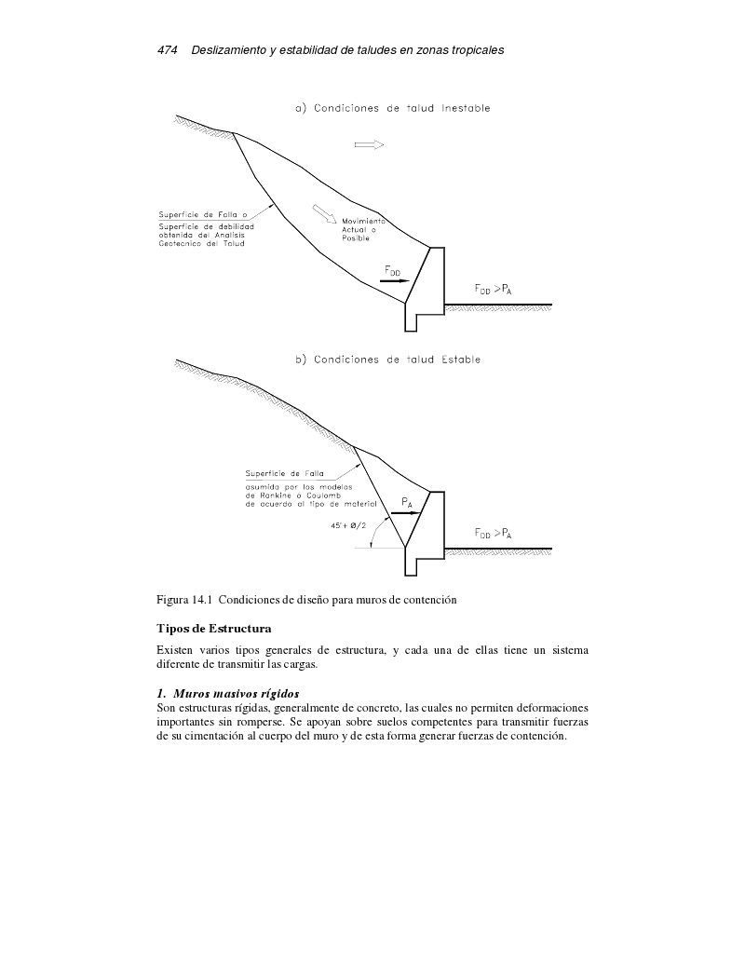

**Condición de deslizamiento:**

En este caso generalmente las fuerzas actuantes son superiores a las fuerzas activas calculadas por teorías tradiciones. El costo de construir una estructura de contención es generalmente mayor, por lo que se debe tener muy en cuenta el diseño que debe hacerse con el fin de sostener fuerzas y empujes además de mantener la altura lo más baja posible.

**CARACTERÍSTICAS DE MUROS DE CONTENCIÓN**

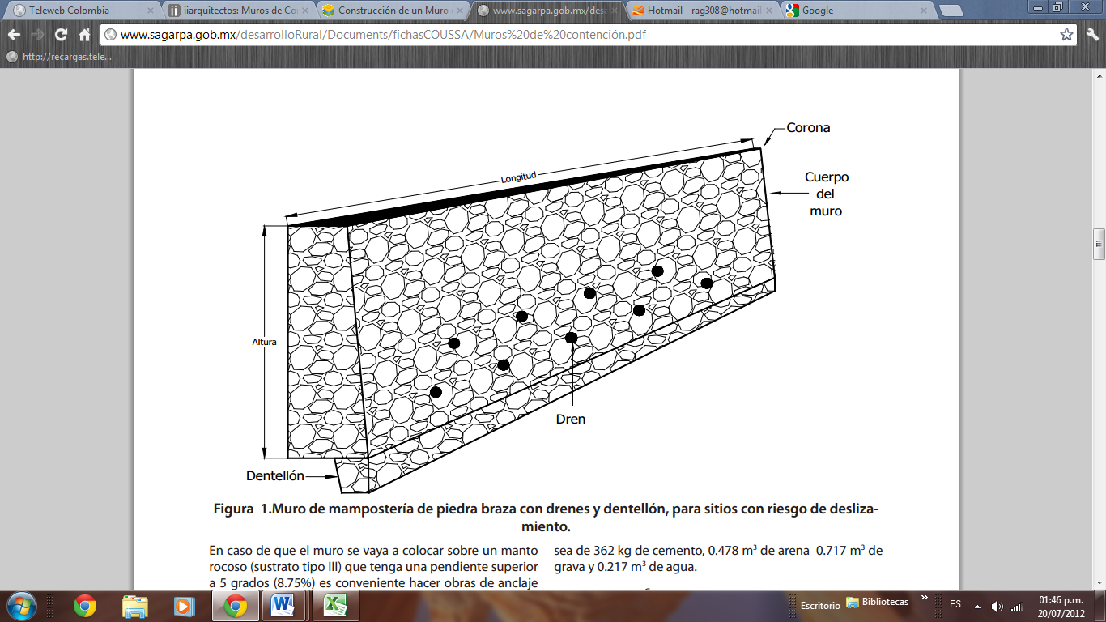

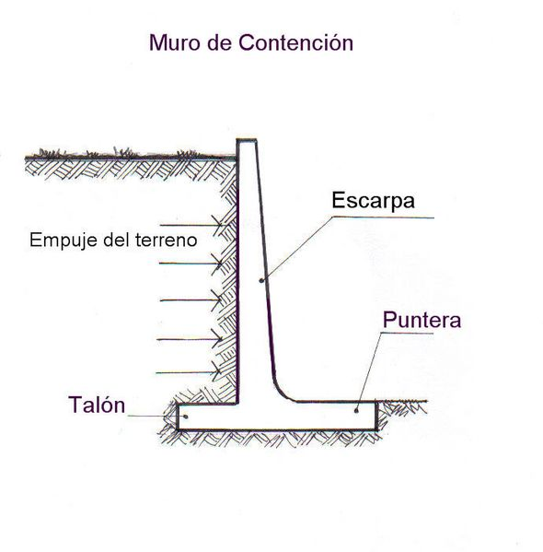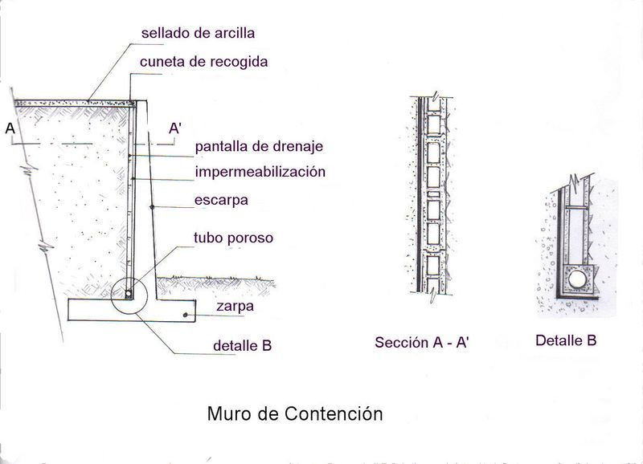

**CONDICIONES DONDE SE ESTABLECE**

Se requiere de terrenos con alta consistencia y resistencia, además de ubicación precisa para aprovechar al máximo su funcionamiento. Donde hay riesgo de desplazamientos de tierra, nieve y agua; deben de anclarse adecuadamente.

Los tipos de sustrato se clasifican en:

* Tipo I (sustrato suelto, para manejarlo se requiere de una pala).
* Tipo II (sustrato compactado, para su manejo se requiere de zapapico y pala).
* Tipo III (sustrato rocoso, para su manejo se requiere de herramienta más especializada como barretas, cuñas, marros, rompedoras y barrenadoras neumáticas. En casos extremos de dureza del sustrato se requiere el uso de explosivos). entro de los límites de la propiedad y contener el suelo alrededor del sótano.

**CRITERIOS PARA ESCOGER EL TIPO DE ESTRUCTURA**

**Los siguientes factores deben tenerse en cuenta para seleccionar el tipo de muro de contención:**

* Localización del muro de contención propuesto, su posición relativa con relación a otras estructuras y la cantidad de espacio disponible.
* Altura de la estructura propuesta y topografía resultante
* Condiciones del terreno (Suelo)
* 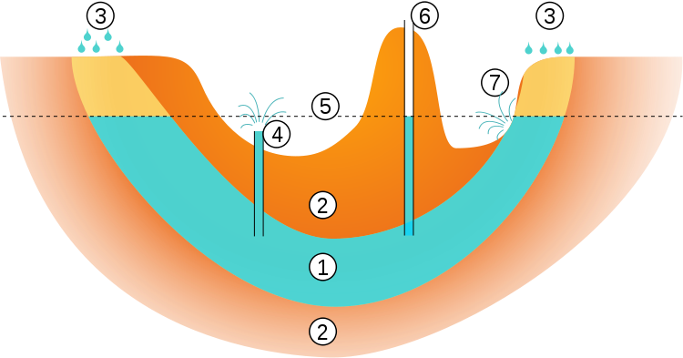Nivel freático

El nivel freático corresponde (en un [acuífero](http://es.wikipedia.org/wiki/Acu%C3%ADfero) libre) al lugar en el que se encuentra el [agua subterránea](http://es.wikipedia.org/wiki/Agua_subterr%C3%A1nea). En este nivel la presión de agua del acuífero es igual a la presión atmosférica.

También se conoce como [capa freática](http://es.wikipedia.org/wiki/Capa_fre%C3%A1tica), [manto freático](http://es.wikipedia.org/wiki/Manto_fre%C3%A1tico), [napa freática](http://es.wikipedia.org/wiki/Napa_fre%C3%A1tica), napa subterránea, [tabla de agua](http://es.wikipedia.org/wiki/Tabla_de_agua) o simplemente freático.

Al perforar un pozo de captación de agua subterránea en un acuífero libre, el nivel freático es la distancia a la que se encuentra el agua de la superficie del terreno. En el caso de un acuífero confinado, el nivel de agua que se observa en el pozo, corresponde al [nivel piezométrico](http://es.wikipedia.org/w/index.php?title=Nivel_piezom%C3%A9trico&action=edit&redlink=1).

* Cantidad de movimiento del terreno aceptable durante la construcción y la vida útil de la estructura, y el efecto de este movimiento en muros vecinos, estructuras o servicios.
* Disponibilidad de materiales
* Tiempo disponible para la construcción.
* Apariencia (Estética).
* Vida útil.
* Mantenimiento.

**CRITERIOS DE COMPORTAMIENTO**

Una estructura de contención y cada parte de esta, requiere cumplir ciertas condiciones fundamentales de estabilidad, rigidez o flexibilidad, durabilidad, etc., durante la construcción y a lo largo de su vida útil y en muchos casos se requiere plantear alternativas para poder cumplir con las necesidades de un proyecto específico. Estas alternativas pueden requerir de análisis y cálculos adicionales de interacción suelo -estructura. En todos los casos el diseño debe ser examinado de una manera crítica a la luz de la experiencia local. Cuando una estructura de contención no satisface cualquiera de sus criterios de comportamiento se puede considerar que ha alcanzado el “Estado Límite”. Durante el período de diseño se deben discutir en toda su extensión todo el rango posible de estados límite. Las siguientes clases principales de estado límite deben analizarse:

***a. Estado límite último***

Es el estado en el cual se puede formar un mecanismo de falla, bien sea en el suelo o en la estructura (inclinación o fractura). Para simplicidad en el diseño debe estudiarse el estado inmediatamente anterior a la falla y no el colapso total del muro.

***b. Estado límite de servicio***

Es el estado en el cual no se cumple un criterio específico de servicio. Los estados límite de servicio deben incluir los movimientos o esfuerzos que hagan ver una estructura deformada o “fea", que sea difícil de mantener o que se disminuya su vida útil esperada. También se debe tener en cuenta su efecto sobre estructuras adyacentes o redes de servicios. Siempre que sea posible, una estructura de contención debe diseñarse en tal forma que se muestren signos visibles de peligro que adviertan de una falla. El diseño debe evitar que pueda ocurrir falla súbita o rotura, sin que hayan ocurrido previamente deformaciones que indiquen que puede ocurrir una falla. Se recomienda en todos los casos que las estructuras de contención tengan suficiente “ductilidad” cuando se acerquen a una falla.

**Durabilidad y mantenimiento:**

Una durabilidad inadecuada puede resultar en un costo muy alto de mantenimiento o puede causar que la estructura de contención alcance muy rápidamente su estado límite de servicio o su estado límite último. Por lo tanto, la durabilidad del muro y la vía de diseño junto con los requisitos de mantenimiento deben ser consideradas en el diseño, seleccionando adecuadamente las especificaciones de los materiales de construcción, teniendo en cuenta el clima local, y el ambiente del sitio donde se plantea colocar la estructura. Por ejemplo, el concreto, el acero y la madera se deterioran en forma diferente de acuerdo a las circunstancias del medio ambiente reinante.

**Estética:**

Las estructuras de contención pueden ser un detalle dominante de un paisaje urbano o rural y debe realizarse un diseño adecuado para mejorar lo más posible su apariencia, sin que esto lleve a incrementos significantes en su costo. Además de satisfacer los requerimientos de funcionalidad, la estructura de contención debe mezclarse adecuadamente con el ambiente a su alrededor para complacer las necesidades estéticas del paisaje. Los aspectos que son importantes con referencia a su impacto estético son:

* Altura e inclinación de su cara exterior.
* Curvatura en planta. En ocasiones los muros son diseñados con un criterio de muro “ordinario”, cuando con el mismo costo se podría haber construido un muro “elegante”
* Gradiente y conformación de la superficie del terreno aledaño. La cobertura vegetal debe ser un compañero constante de la estructura de contención.
* Textura de la superficie de la cara frontal, y la expresión y posición de las juntas verticales y horizontales de construcción.

La corona de la estructura Todo muro debería llevar un detalle arquitectónico en su corona que sea agradable a la vista. La mejora del aspecto estético puede lograrse a través de una formaleta-estructural adecuada. En ocasiones diversos tipos de vegetación pueden incorporarse a la estructura para mejorar su apariencia, pero debe tenerse en cuenta que estas plantas no causen un daño al muro, a largo plazo. El consejo de un Arquitecto paisajista debe ser buscado para lograr efectos especiales.

**Procedimientos de construcción:**

Es importante para la seguridad y economía, que los diseñadores de estructuras de contención tengan especial consideración con los métodos de construcción y los materiales a ser utilizados. Esto ayudará a evitar diseños peligrosos y puede resultar en economía significativa. Generalmente, se pueden lograr ahorros incorporando en parte los trabajos temporales dentro de la estructura permanente.

**Selección y Características del Relleno:**

El relleno ideal generalmente, es un material drenante, durable, de alta resistencia y rígido que esté libre de materiales indeseables. Sin embargo la escogencia final del material depende de su costo y disponibilidad contra el costo de utilizar materiales de menor calidad pero de comportamiento aceptable. El relleno detrás de un muro generalmente no debe contener: Turba, material vegetal, maderas, materiales orgánicos o degradables, materiales tóxicos, materiales susceptibles a combustión, caucho, metales, plásticos o materiales sintéticos, lodo, arcillas expansivas, suelos colapsibles o materiales solubles. También el relleno no debe ser químicamente agresivo; por ejemplo la presencia de sulfatos en los suelos puede acelerar el deterioro del concreto o el acero.

**Colocación y compactación del relleno.** Todos los materiales que se coloquen detrás de estructuras de contención, incluyendo los filtros, deben ser compactados. Al especificar el grado de compactación del relleno y de los filtros, debe tenerse en consideración las funciones que estos materiales van a cumplir. Entre mayor sea el grado de compactación la resistencia al cortante es mayor y el relleno es más rígido, pero la permeabilidad es menor. Generalmente se especifica que la densidad debe cumplir una especificación del 90% dela densidad Proctor modificado para el nivel de los 1.5 metros más alto del relleno y del95% cuando se requiere pavimentar la superficie arriba del muro. Debe tenerse en cuenta que la compactación produce presiones mayores sobre la estructura, por lo tanto el efecto de la compactación debe tenerse en cuenta en el diseño. Debe demostrarse durante la etapa de diseño o antes de la construcción que los materiales a utilizar cumplen con la especificación. El diseñador debe especificar muy claramente el tipo, número y frecuencia de los ensayos de calidad, permitiendo que los ensayos puedan ser aumentados durante la construcción de acuerdo a la heterogeneidad de los materiales y al tamaño del muro. Cuando el Contratista suministra el material el costo del relleno pueden minimizarse si se le permite una gama amplia de materiales, particularmente cuando materiales de buena calidad pueden encontrarse en la vecindad del sitio de trabajo.

Por lo tanto la especificación de los rellenos no debe ser demasiado restrictiva. El uso de rellenos de arcilla no es recomendable debido a los problemas asociados con expansión contracción, y consolidación pero a menudo son los únicos materiales disponibles. Los rellenos de limos uniformes no deben usarse porque esos materiales son prácticamente imposibles de compactar. Los rellenos compuestos de suelos finos, requieren de un drenaje adecuado para evitar la formación de presiones altas de poros. El relleno compuesto de roca fracturada es un material muy bueno para su uso como relleno de muros de contención. Generalmente, deben preferirse los materiales bien gradados y con pocas cantidades de finos.

El movimiento o migración de finos debe prevenirse y puede requerirse la construcción de filtros diseñados específicamente para prevenir que el suelo atraviese los enrocados. Se requieren materiales de drenaje libre para llenar las canastas de los gaviones y el interior de los muros criba. Deben establecerse especificaciones particulares para el relleno de estructuras de concreto armado las cuales son muy sensibles a cualquier cambio en las fuerzas generadas por el relleno.

**Método de construcción:**

La secuencia y método de construcción generalmente es determinado por el contratista sin embargo, hay ocasiones donde un método determinado de construcción o secuencia de operación debe indicarse en el diseño. En esos casos es necesario chequear que el método y las consecuencias de operación no son riesgosos por sí mismas. En todos los casos debe establecerse una especificación en tal forma que el Interventor pueda comprobar su cumplimiento durante la construcción. Las tolerancias del muro terminado deben ser especificadas y estas deben tener en cuenta los posibles métodos deconstrucción, así como cualquier movimiento de asentamiento, etc., que pueda ocurrir durante el periodo constructivo. Los procesos de excavación, relleno, bombeo del agua freática, etc., deben organizar separa evitar poner en peligro la estabilidad y reducir la resistencia de los elementos de la estructura.

Por ejemplo en el caso de un muro de contención diseñado para ser soportado lateralmente en su cabeza no debe permitirse el relleno hasta que este soporte haya sido construido. Alternativamente la estructura debe diseñarse para las condiciones de carga que va a soportar durante el periodo de la construcción y deben indicarse las cargas permisibles durante este periodo.

**Factores de seguridad**

La calidad de un diseño depende no solamente del factor de seguridad asumido sino también del método de análisis los modelos de cálculo, el modelo geológico, los parámetros geotécnicos y la forma como se definen los factores de seguridad; por lo tanto, los factores de seguridad por sí solos no representan una garantía para la estabilidad de la estructura de contención. Debe observarse que los factores de seguridad no cubren los errores y el no-cumplimiento de las especificaciones de construcción, equivocaciones en el cálculo de las cargas, la utilización del método de análisis equivocado, las diferencias de la resistencia de los materiales en el laboratorio y en el campo y el nivel de supervisión o Interventoría.

***Fricción Suelo-Estructura***

La fricción que se genera entre un suelo y un material de la superficie de la estructura depende del tipo de suelo, material de la estructura, tipo de estructura y tipo de presión generada en la interface. Se deben tener en cuenta tres condiciones diferentes:

***Fricción Estructura-cimentación***

La fricción suelo - muro, es la componente tangencial de una fuerza resistente que se genera en la interface entre el suelo de fundación y el material de la estructura, aunque los valores de la fricción suelo muro δ generalmente, se obtiene como una función del ángulo de fricción del suelo, deben tenerse en cuenta que no son una propiedad del material.

***Fricción en la pared para presión activa***

La fricción positiva solamente será movilizada en su estado activo cuando el suelo retenido trata de moverse hacia abajo relativamente a la pared.

***Fricción suelo - muro para presión pasiva***

La fricción suelo - muro solamente será movilizada en el estado de presión pasiva cuando el suelo en la zona pasiva tiende a moverse hacia arriba relativamente a la pared.

**Diseño de muros:**

Un diseño adecuado para un muro de contención debe considerar los siguientes aspectos:

* Los componentes estructurales del muro deben ser capaces de resistir los esfuerzos de corte y momento internos generados por las presiones del suelo y demás cargas.
* El muro debe ser seguro contra un posible volcamiento.
* El muro debe ser seguro contra un desplazamiento lateral.
* Las presiones no deben sobrepasar la capacidad de soporte del piso de fundación.
* Los asentamientos y distorsiones deben limitarse a valores tolerables.
* Debe impedirse la erosión del suelo por debajo y adelante del muro bien sea por la presencia de cuerpos de agua o de la escorrentía de las lluvias.
* Debe eliminarse la posibilidad de presencia de presiones de agua detrás del muro.
* El muro debe ser estable a deslizamientos de todo tipo.

**Procedimiento:**

Para proceder al diseño una vez conocida la topografía del sitio y la altura necesaria del muro debe procederse a:

* Escoger el tipo de muro a emplearse.
* Dibujar a escala la topografía en perfil de la sección típica del muro.
* Sobre la topografía dibujar un diagrama "tentativo" supuesto del posible muro.
* Conocidas las propiedades de resistencia del suelo y escogida la teoría de presiones a emplearse, calcular las fuerzas activa y pasiva y su punto de aplicación y dirección de1/2 a 2/3, de acuerdo al ángulo de fricción del suelo y la topografía arriba del muro. Para paredes posteriores inclinadas se recomienda en todos los casos calcular las presiones con la teoría de Coulomb.
* Calcular los factores de seguridad así:- Factor de seguridad contra volcamiento.- Factor de seguridad contra deslizamiento de la cimentación
* Si los factores de seguridad no satisfacen los requerimientos deben variarse las dimensiones supuestas y repetir los pasos de a hasta e. Si son satisfactorios se procederá con el diseño.
* Calcular las presiones sobre el piso y el factor seguridad contra capacidad de soporte. Si es necesario debe ampliarse el ancho de la base del muro.
* Calcular los asentamientos generados y si es necesario ampliar la base del muro.
* Diseñar los sistemas de protección contra:- Socavación o erosión en el pie.- Presencia de presiones de agua detrás del muro.
* Finalmente deben calcularse los valores de los esfuerzos y momentos internos para proceder a reforzar o ampliar las secciones del muro, de acuerdo a los procedimientos estandarizados de la Ingeniería estructural.

**Recomendaciones para el diseño de muros**

* Deseablemente la carga en la base debe estar concentrada dentro del tercio medio para evitar esfuerzos de tracción.
* Para volcamiento en muros permanentes debe especificarse un factor de seguridad de 2.0 o mayor. Para deslizamiento debe especificarse un factor de seguridad de 1.5 o mayor.
* Debe conocerse previamente al diseño, el tipo de suelo que se empleará en el relleno detrás del muro. En ningún caso se deben emplear suelos expansivos.

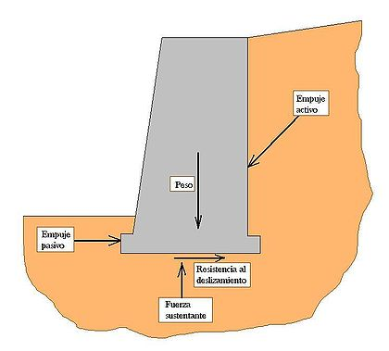**VERIFICACIONES TIPICAS EN EL CÁLCULO**

Para el cálculo de un muro de contención de tierras es necesario tener en cuenta las fuerzas que actúan sobre él como son la [presión lateral del suelo](http://es.wikipedia.org/wiki/Presi%C3%B3n_lateral_del_suelo) o la subpresión y aquellas que provienen de éste como son el peso propio. Con estos datos podemos verificar los siguientes parámetros:

* **Verificación de deslizamiento**: Se verifica que la componente horizontal del empuje de la tierra (**Fh**) no supere la fuerza de retención (**Fr**) debida a la fricción entre la cimentación y el suelo, proporcional al peso del muro. En algunos casos, puede incrementarse (**Fr**) con el empuje pasivo del suelo en la parte baja del muro. Normalmente[1](http://es.wikipedia.org/wiki/Muro_de_contenci%C3%B3n#cite_note-1) se acepta como seguro un muro si se da la relación: **Fr**/**Fh** **> 1.3** (esta relación se puede llamar también *coeficiente de seguridad al deslizamiento*).
* **Verificación de volteo o vuelco**: Se verifica que el momento de las fuerzas (**Mv**) que tienden a voltear el muro sea menor al momento que tienden a estabilizar el muro (**Me**) en una relación de por lo menos 1.5.[2](http://es.wikipedia.org/wiki/Muro_de_contenci%C3%B3n#cite_note-ref_duplicada_1-2) Es decir: **Me**/**Mv** **> 1.5** (*coeficiente de seguridad al volteo*).
* **Verificación de la capacidad de sustentación**: Se determina la carga total que actúa sobre la cimentación con el respectivo diagrama de las tensiones y se verifica que la carga trasmitida al suelo (**Ta**) sea inferior a la capacidad portante (**Tp**), o en otras palabras que la máxima tensión producida por el muro sea inferior a la tensión admisible en el terreno. Es decir: **Tp**/**Ta** **> 1.0**[2](http://es.wikipedia.org/wiki/Muro_de_contenci%C3%B3n#cite_note-ref_duplicada_1-2) (*coeficiente de seguridad a la sustentación*).
* **Verificación de la estabilidad global**: Se verifica que el conjunto de la pendiente que se pretende contener con el muro tenga un *coeficiente de seguridad global* > 2

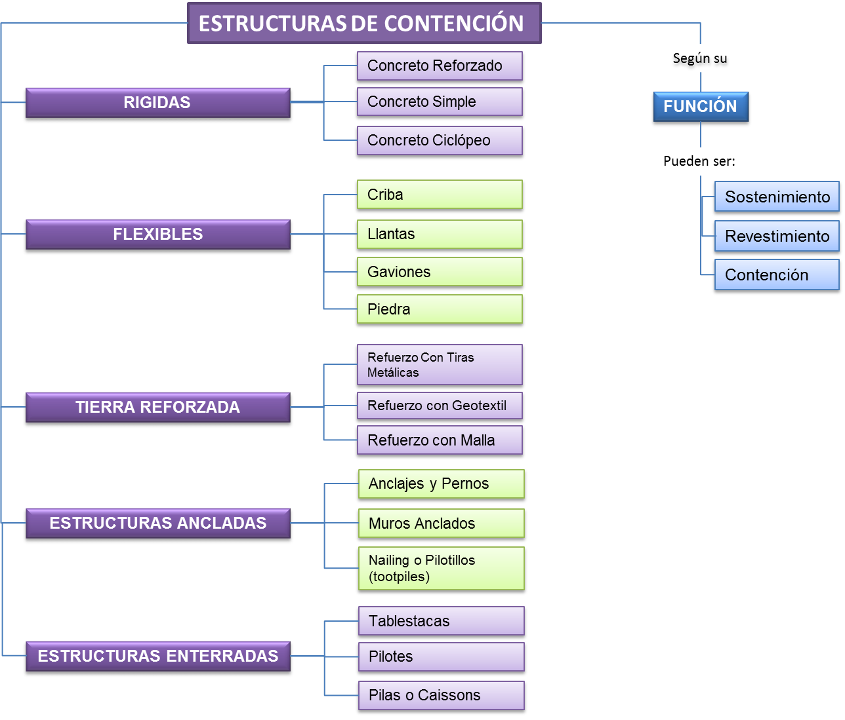

**EJEMPLO DE UNA APLICACIÓN DE UN MURO DE CONTENCIÓN**

**Para elaborar 1 m3 de mortero cemento- arena-agua, en proporción 1:5; se requiere de 285.50 kg de cemento, 1.224 m3 de arena y 0.237 m3 de agua.**

* En la construcción del muro se vigilará que las piedras queden perfectamente “cuatrapeadas“ tanto horizontal como verticalmente, con el fin de lograr un buen amarre y evitar cuarteaduras en las juntas.
* Las piedras más grandes se colocarán en la parte inferior y se seleccionaran aquellas que posean formas y cortes adecuados para ser colocadas en esquinas, orillas y ángulos.
* Se deben de respetar reventones (hilos guía), paños (porción de pared en línea) y plomos. Comprobar con la plomada que las piedras presenten verticalidad en las superficies que la requieran. Se recomienda, primero, desplantar las esquinas de los muros para que sirvan de apoyo y de guía a los reventones de las alineaciones correctas.
* El material pétreo que se recomienda se denomina piedra braza, el cual debe tener una cara definida, la que se colocará buscando la vista principal del muro.
* En caso de que exista el riesgo de que el muro pueda deslizarse, debido a la pendiente del terreno (entre el 5 y 20 %) y el empuje de la tierra, se recomienda hacer un dentellón en la base de la estructura para evitar el desplazamiento de la misma.

**CONSIDERACIONES FUNDAMENTES**

Un volumen de tierras, que suponemos sin cohesión alguna, derramado libremente sobre un plano horizontal, toma un perfil de equilibrio que nos define el ángulo de talud natural de las tierras o ángulo de fricción interna del suelo φ. Las partículas resbalan a lo largo del talud A-B, o Talud natural de las tierras, que constituyen la inclinación límite, más allá de la cual la partícula no puede mantenerse en equilibrio.

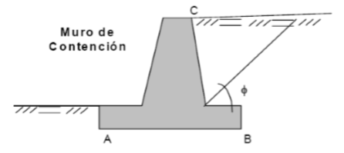El tipo de empuje que se desarrolla sobre un muro está fuertemente condicionado por la deformabilidad del muro. En la interacción muro-terreno, pueden ocurrir en el muro deformaciones que van desde prácticamente nulas, hasta desplazamientos que permiten que el suelo falle por corte. Pueden ocurrir desplazamientos de tal manera que el muro empuje contra el suelo, si se aplican fuerzas en el primero que originen este efecto.

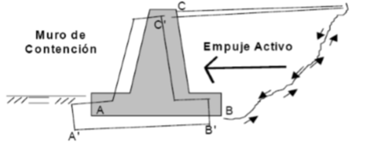Si el muro de sostenimiento cede, el relleno de tierra se expande en dirección horizontal, originando esfuerzos de corte en el suelo, con lo que la presión lateral ejercida por la tierra sobre la espalda del muro disminuye gradualmente y se aproxima al valor límite inferior, llamado empuje activo de la tierra.

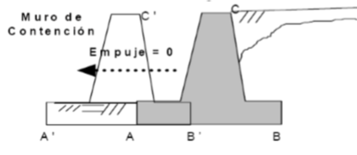Si se retira el muro lo suficiente y pierde el contacto con el talud, el empuje sobre él es nulo y todos los esfuerzos de corte los toma el suelo.

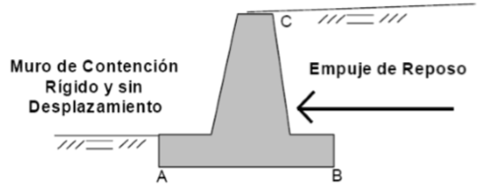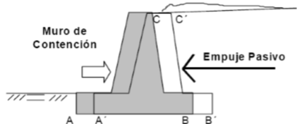Si el muro empuja en una dirección horizontal contra el relleno de tierra, como en el caso de los bloques de anclaje de un puente colgante, las tierras así comprimidas en la dirección horizontal originan un aumento de su resistencia hasta alcanzar su valor límite superior, llamado empuje pasivo de la tierra. Cuando el movimiento del muro da origen a uno de estos dos valores límites, el relleno de tierra se rompe por corte.

Si el muro de contención es tan rígido que no permite desplazamiento en ninguna dirección, las partículas de suelo no podrán desplazarse, confinadas por el que las rodea, sometidas todas ellas a un mismo régimen de compresión, originándose un estado intermedio que recibe el nombre de empuje de reposo de la tierra.

Se puede apreciar que los empujes de tierra se encuentran fuertemente relacionados con los movimientos del muro o pared de contención.

Dependiendo de la interacción muro-terreno se desarrollaran empujes activos, de reposo o pasivos, siendo el empuje de reposo una condición intermedia entre el empuje activo y el pasivo.

Con el estado actual del conocimiento se pueden estimar con buena aproximación los empujes del terreno en suelos granulares, en otros tipos de suelos su estimación puede tener una mayor imprecisión. Los suelos arcillosos tienen apreciable cohesión, son capaces de mantener taludes casi verticales cuando se encuentran en estado seco, no ejercen presión sobre las paredes que lo contienen, sin embargo, cuando estos suelos se saturan, pierden prácticamente toda su cohesión, originando empuje similar al de un fluido con el peso de la arcilla, esta situación nos indica que si se quiere construir un muro para contener arcilla, este debe ser diseñado para resistir la presión de un líquido pesado, más resistente que los muros diseñados para sostener rellenos no cohesivos. En caso de suelos mixtos conformados por arena y arcilla, es conveniente despreciar la cohesión, utilizando para determinar el empuje de tierra solo el ángulo de fricción interna del material.

**TIPOS DE MUROS DE CONTENCION:**

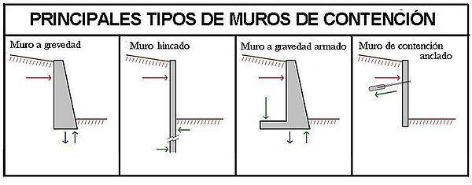

Los principales tipos de muros de contenciónson aquellos cuyo peso contrarresta el [empuje del terreno](http://es.wikipedia.org/wiki/Empuje_de_tierras). Dadas sus grandes dimensiones, prácticamente no sufre esfuerzos flectores, por lo que no suele [armarse](http://es.wikipedia.org/wiki/Hormig%C3%B3n_armado). Los muros de gravedad a su vez pueden clasificarse en:

**MUROS DE GRAVEDAD**

Son aquellos cuyo peso contrarresta el [empuje del terreno](http://es.wikipedia.org/wiki/Empuje_de_tierras). Dadas sus grandes dimensiones, prácticamente no sufre esfuerzos flectores, por lo que no suele [armarse](http://es.wikipedia.org/wiki/Hormig%C3%B3n_armado). Los muros de gravedad a su vez pueden clasificarse en:

* Muros de [hormigón](http://es.wikipedia.org/wiki/Hormig%C3%B3n) en masa. El hormigón o concreto es un [material compuesto](http://es.wikipedia.org/wiki/Material_compuesto) empleado en construcción formado esencialmente por un [aglomerante](http://es.wikipedia.org/wiki/Aglomerante) al que se añade: partículas o fragmentos de un [agregado](http://es.wikipedia.org/wiki/Roca), [agua](http://es.wikipedia.org/wiki/Agua) y [aditivos específicos](http://es.wikipedia.org/wiki/Aditivos_para_hormig%C3%B3n).
* Muros de [mampostería](http://es.wikipedia.org/wiki/Mamposter%C3%ADa) seca. Se construyen mediante bloques de roca (tallados o no).
* Muros de [escollera](http://es.wikipedia.org/wiki/Escollera). Se construyen mediante bloques de roca de mayor tamaño que los de mampostería
* Muros de [gaviones](http://es.wikipedia.org/wiki/Gavi%C3%B3n). Son muros mucho más fiables y seguros que los de escollera ya que, con estos, se pueden realizar cálculos de estabilidad y, una vez montados, todo el muro funciona de forma monolítica.
* Muros [prefabricados](http://es.wikipedia.org/wiki/Prefabricado) o de elementos prefabricados. Se pueden realizar mediante bloques de hormigón previamente fabricados.
* Muros [aligerados](http://es.wikipedia.org/w/index.php?title=Aligerado&action=edit&redlink=1). Aquellos en los que los bloques se aligeran (se hacen huecos) por diversos motivos (ahorro de material, reducción de peso...).
* Muros [jardinera](http://es.wikipedia.org/wiki/Jardinera). Si los bloques huecos de un muro aligerado se disponen escalonadamente, y en ellos se introduce tierra y se siembra, se produce el muro jardinera, que resulta mucho más estético, y de menor [impacto](http://es.wikipedia.org/wiki/Impacto_ambiental), ver [rocalla](http://es.wikipedia.org/wiki/Rocalla).
* 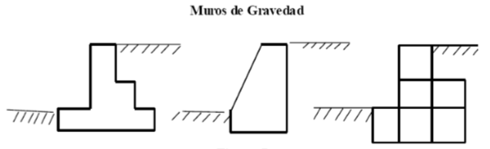Muros [seco](http://es.wikipedia.org/wiki/Seco). constituido por piedra de 8" a 10" que van sobre puestos y amarrados entre sí, no lleva ningún tipo de mortero o concreto, conforme se va construyendo se va rellenando con piedras de lugar o cascajo de 3/4" de diámetro en caso que se utilice con drenar el agua.

**MUROS ESTRUCTURALES**

Son muros de hormigón fuertemente armados. Presentan ligeros movimientos de [flexión](http://es.wikipedia.org/wiki/Flexi%C3%B3n) y dado que el cuerpo trabaja como un voladizo vertical, su espesor requerido aumenta rápidamente con el incremento de la altura del muro. Presentan un saliente o [talón](http://es.wikipedia.org/wiki/Tal%C3%B3n) sobre el que se apoya parte del terreno, de manera que muro y terreno trabajan en conjunto.

Siempre que sea posible, una extensión en el puntal o la punta con una dimensión entre un tercio y un cuarto del ancho de la base suministra una solución más económica.

Tipos distintos de muros estructurales son los muros "en L", "en T invertida".

En algunos casos, los límites de la propiedad u otras restricciones obligan a colocar el muro en el borde delantero de la losa base, es decir, a omitir el puntal. Es en estas ocasiones cuando se utilizan los muros en L.

Como se ha indicado, en ocasiones muros estructurales verticales de gran altura presentan excesivas flexiones. Para evitar este problema surge el 'muro con contrafuertes', en los que se colocan elementos estructurales ([contrafuertes](http://es.wikipedia.org/wiki/Contrafuerte)) en la parte interior del muro (donde se localizan las tierras).

Suelen estar espaciados entre sí a distancias iguales o ligeramente mayores que la mitad de la altura del muro. También existen muros con contrafuertes en la parte exterior del mismo.

En ocasiones, para aligerar el contrafuerte, se colocan elementos con un [tirante](http://es.wikipedia.org/wiki/Tirante) (cable metálico) para que trabaje a tracción. Surgen así los 'muros atirantados'

**MUROS DE TIERRA ARMADA Y DE SUELO REFORZADO**

Son *mazacotes* de terreno ([grava](http://es.wikipedia.org/wiki/Grava)) en los que se introducen armaduras metálicas con el fin de resistir los movimientos. Con ello se consigue que el material trabaje como un *todo uno*. La importancia de esta armadura consiste en brindarle cohesión al suelo, de modo de actuar disminuyendo el [empuje de tierra](http://es.wikipedia.org/wiki/Empuje_de_tierras) que tiene que soportar el muro.

La fase constructiva es muy importante, ya que se tiene que ir compactando por capas de pequeño espesor, para darle una mayor resistencia al suelo.

Se le suelen colocar [escamas](http://es.wikipedia.org/wiki/Escama) (planchas de piedra u hormigón), sin fin estructural alguno, sino para evitar que se produzcan desprendimientos.

Los muros de tierra armada pueden rematarse también con bloques de hormigón huecos, rellenos de tierra, y sembrados, creando muros jardinera.

**MUROS EN VOLADIZO O EN MÉNSULA**

Este tipo de muro resiste el empuje de tierra por medio de la acción en voladizo de una pantalla vertical empotrada en una losa horizontal (zapata), ambos adecuadamente reforzados para resistir los momentos y fuerzas cortantes a que están sujetos, en la figura 8 se muestra la sección transversal de un muro en voladizo. Estos muros por lo general son económicos para alturas menores de 10 metros, para alturas mayores, los muros con contrafuertes suelen ser más económicos.

La forma más usual es la llamada T, que logra su estabilidad por el ancho de la zapata, de tal manera que la tierra colocada en la parte posterior de ella, ayuda a impedir el volcamiento y lastra el muro aumentando la fricción suelo-muro en la base, mejorando de esta forma la seguridad del muro al deslizamiento. Estos muros se diseñan para soportar la presión de tierra, el agua debe eliminarse con diversos sistemas de drenaje que pueden ser barbacanas colocadas atravesando la pantalla vertical, o sub-drenajes colocados detrás de la pantalla cerca de la parte inferior del muro. Si el terreno no está drenado adecuadamente, se puede presentar presiones hidrostáticas no deseables. La pantalla de concreto en estos muros son por lo general relativamente delgadas, su espesor oscila alrededor de (1/10) de la altura del muro, y depende de las fuerzas cortante y momentos flectores originados por el empuje de tierra. El espesor de la corona debe ser lo suficientemente grande para permitir la colocación del concreto fresco, generalmente se emplean valores que oscilan entre 20 y 30 cm. El espesor de la base es función de las fuerzas cortantes y momentos flectores de las secciones situadas delante y detrás de la pantalla, por lo tanto, el espesor depende directamente de la posición de la pantalla en la base, si la dimensión de la puntera es de aproximadamente 1/3 del ancho de la base, el espesor de la base generalmente queda dentro del intervalo de 1/8 a 1/12 de la altura del muro.

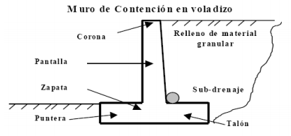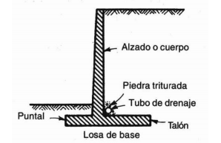

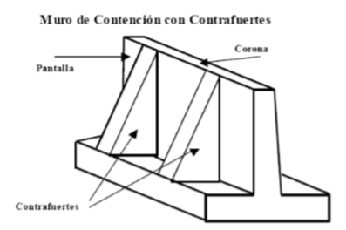**MUROS CON CONTRAFUERTES**

Los contrafuertes son uniones entre la pantalla vertical del muro y la base. La pantalla de estos muros resiste los empujes trabajando como losa continua apoyada en los contrafuertes.

El refuerzo principal en el muro se coloca horizontalmente, son muros de concreto armado, económicos para alturas mayores a 10 metros.

En la figura se muestra una vista parcial de un muro con contrafuertes, tanto la pantalla como los contrafuertes están conectados a la losa de fundación.

Los contrafuertes se pueden colocar en la cara interior de la pantalla en contacto con la tierra o en la cara exterior donde estéticamente no es muy conveniente. Los muros con contrafuertes representan una evolución de los muros en voladizo, ya que al aumentar la altura del muro aumenta el espesor de la pantalla, este aumento de espesor es sustituido por los contrafuertes; la solución conlleva un armado, encofrado y vaciado más complejo.

**ESTABILIDAD**

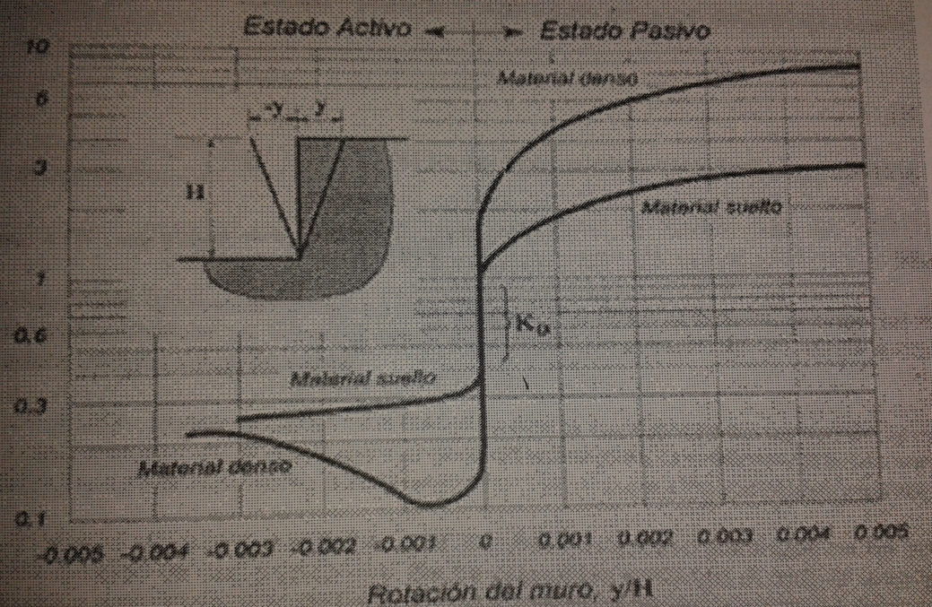El análisis de la estructura contempla la determinación de las fuerzas que actúan por encima de la base de fundación, tales como empuje de tierra, peso propio, peso de la tierra de relleno, cargas y sobrecargas con la finalidad de estudiar la estabilidad al volcamiento y deslizamiento, así como el valor de las presiones de contacto.

El peso propio del muro: esta fuerza actúa en el centro de gravedad de la sección, y puede calcularse de manera fácil subdividiendo la sección del muro en áreas parciales sencillas y de propiedades geométricas conocidas.

El diseño suele empezar con la selección de dimensiones tentativas para luego verificar la estabilidad de esa configuración. Por conveniencia, cuando el muro es de altura constante, puede analizarse un muro de longitud unitaria, de no resultar la estructura seleccionada satisfactoria, se modifican las dimensiones y se efectúan nuevas verificaciones hasta lograr la estabilidad y la resistencia requerida.

**Método de los Esfuerzos Admisibles o Estado Límite de Servicio**

Las estructuras y elementos estructurales se diseñarán para tener en todas las secciones una resistencia mayor o igual a la resistencia requerida Rs, la cual se calculará para cargas y fuerzas de servicio según las combinaciones que se estipulen en las normas. En el método de los esfuerzos admisibles, se disminuye la resistencia nominal dividiendo por un factor de seguridad FS establecido por las normas o especificaciones técnicas.

**Rs≤Radm**

**Radm≤Rn/FS**

**Rn** = Resistencia nominal, correspondiente al estado límite de agotamiento resistente, sin factores de minoración. Esta resistencia es función de las características mecánicas de los materiales y de su geometría.

**Radm** = Resistencia admisible. Se estudia la estabilidad al volcamiento, al deslizamiento y las presiones de contacto originadas en la interface suelo-muro.

**Estabilidad al volcamiento y deslizamiento:**

Donde se incluya el sismo se puede tomar FS ≥ 1,4. Para estudiar la estabilidad al volcamiento, los momentos se toman respecto a la arista inferior de la zapata en el extremo de la puntera. La relación entre los momentos estabilizantes Me, producidos por el peso propio del muro y de la masa de relleno situada sobre el talón del mismo y los momentos de volcamiento Mv, producidos por los empujes del terreno, se conoce como factor de seguridad al volcamiento FSv, esta relación debe ser mayor de 1,5.

**FSv= (Me/Mv) ≥1,5**

La componente horizontal del empuje de tierra debe ser resistida por las fuerzas de roce entre el suelo y la base del muro. La relación entre las fuerzas resistentes y las actuantes o deslizantes (empuje), se conoce como factor de seguridad al deslizamiento FSd, esta relación debe ser mayor de 1,5. Es común determinar esta relación sin considerar el empuje pasivo que pudiera presentarse en la parte delantera del muro, a menos que se garantice éste durante toda la vida de la estructura. Para evitar el deslizamiento se debe cumplir:

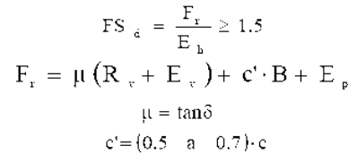

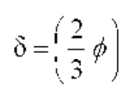Donde, Fr es la fuerza de roce, Eh es componente horizontal del empuje, Rv es la resultante de las fuerzas verticales, Ev es la componente vertical del empuje, B es el ancho de la base del muro, c’ es el coeficiente de cohesión corregido o modificado, c es el coeficiente de cohesión del suelo de fundación, Ep es el empuje pasivo (si el suelo de la puntera es removible, no se debe tomar en cuenta este empuje), µ es el coeficiente de fricción suelo - muro, δ el ángulo de fricción suelo-muro, a falta de datos precisos, puede tomarse:

**EVALUACIÓN DEL EMPUJE DE TIERRAS**

Para la evaluación del empuje de tierras deben tomarse en cuenta diferentes factores como la configuración y las características de deformabilidad del muro, las propiedades del relleno, las condiciones de fricción suelo-muro, de la compactación del relleno, del drenaje así como la posición del nivel freático.

La magnitud del empuje de tierras varía ampliamente entre el estado activo y el pasivo dependiendo de la deformabilidad del muro.

En todos los casos se debe procurar que el material de relleno sea granular y de drenaje libre para evitar empujes hidrostáticos que pueden originar fuerzas adicionales no deseables.

Las presiones laterales se evaluarán tomando en cuenta los siguientes componentes:

**a)** Presión estática debida a cargas gravitatorias.

**b)** Presión forzada determinada por el desplazamiento del muro contra el relleno.

**c)** Incremento de presión dinámica originado por el efecto sísmico.

Las presiones que el suelo ejerce sobre un muro aumentan como las presiones hidrostáticas en forma lineal con la profundidad. Para la determinación del empuje de tierra E se utilizará el método del fluido equivalente, con expresiones del tipo:

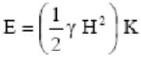

H es la altura del muro, γ es el peso específico del suelo contenido por el muro, el coeficiente de empuje de tierra K, se define como la relación entre el esfuerzo efectivo horizontal y el esfuerzo efectivo vertical en cualquier punto dentro de la masa de suelo.

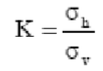

Para que se produzca el empuje activo o pasivo en el suelo, los muros de contención deben experimentar traslaciones o rotaciones alrededor de su base, que dependen de las condiciones de rigidez (altura y geometría) del muro y de las características del suelo de fundación.

El movimiento del tope del muro requiere para alcanzar la condición mínima activa o la condición máxima pasiva, un desplazamiento ∆ por rotación o traslación lateral de éste, los valores límites de desplazamiento relativo requerido para alcanzar la condición de presión de tierra mínima activa o máxima pasiva se muestra en la tabla 4 (AASHTO 2005, LRFD).

|  |  |  |  |
| --- | --- | --- | --- |
| **TIPO DE SUELO** | **Valores de Δ/h**  **ACTIVA PASIVA** | | |
| Arena densa | 0,001 | 0,01 |
| Arena medianamente densa | 0,002 | 0,02 |
| Arena suelta | 0,004 | 0,04 |
| Limo compacto | 0,002 | 0,02 |
| Arcilla Compacta | 0,010 | 0,05 |

**VALORES DE MOVIMIENTO RELATIVO DE Δ/H PARA ALCANZAR LA CONDICIÓN MÍNIMA ACTIVA Y MÁXIMA PASIVA DE PRESIÓN DE TIERRAS**

**PRESIÓN ESTÁTICA**

La presión estática puede ser de reposo o activa.

**Empuje de Reposo:** Cuando el muro o estribo está restringido en su movimiento lateral y conforma un sólido completamente rígido, la presión estática del suelo es de reposo y genera un empuje total E0, aplicado en el tercio inferior de la altura.

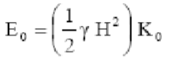

**Empuje Activo:** Cuando la parte superior de un muro o estribo se mueve

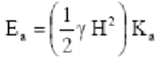Suficientemente como para que se pueda desarrollar un estado de equilibrio plástico, la presión estática es activa y genera un empuje total Ea, aplicada en el tercio inferior de la altura. En la figura 20 se muestra un muro de contención con diagrama de presión activa.

**Ka** es el coeficiente de presión activa.

El coeficiente de presión activa se puede determinar con las teorías de Coulomb o Ranking para suelos granulares; en ambas teorías se establecen hipótesis que simplifican el problema y conducen a valores de empuje que están dentro de los márgenes de seguridad aceptables.

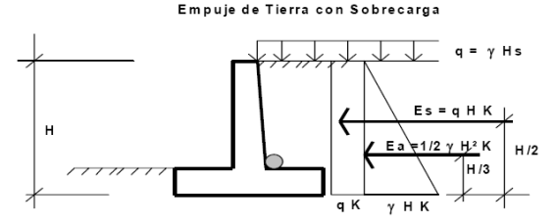

***Ecuación de Coulomb:***

En el año 1773 el francés Coulomb publicó la primera teoría racional para calcular empujes de tierra y mecanismos de falla de masas de suelo, cuya validez se mantiene hasta hoy día, el trabajo se tituló: “Ensayo sobre una aplicación de las reglas de máximos y mínimos a algunos problemas de Estática, relativos a la Arquitectura”.

La teoría de Coulomb se fundamenta en una serie de hipótesis que se enuncian a continuación:

1. El suelo es una masa homogénea e isotrópica y se encuentra adecuadamente drenado como para no considerar presiones intersticiales en él.

2. La superficie de falla es plana.

3. El suelo posee fricción, siendo φ el ángulo de fricción interna del suelo, la fricción interna se distribuye uniformemente a lo largo del plano de falla.

4. La cuña de falla se comporta como un cuerpo rígido.

5. La falla es un problema de deformación plana (bidimensional), y se considera una longitud unitaria de un muro infinitamente largo.

6. La cuña de falla se mueve a lo largo de la pared interna del muro, produciendo fricción entre éste y el suelo, δ es el ángulo de fricción entre el suelo y el muro.

7. La reacción Ea de la pared interna del muro sobre el terreno, formará un ángulo δ con la normal al muro, que es el ángulo de rozamiento entre el muro y el terreno, si la pared interna del muro es muy lisa (δ = 0°), el empuje activo actúa perpendicular a ella.

8. La reacción de la masa de suelo sobre la cuña forma un ángulo φ con la normal al plano de falla. El coeficiente **Ka** según Coulomb es:

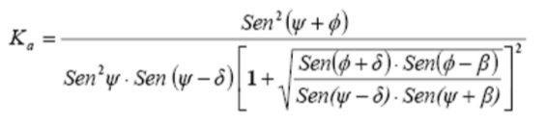(63)

**ψ** = Angulo de la cara interna del muro con la horizontal.

**β** = Angulo del relleno con la horizontal.

**δ** = Angulo de fricción suelo-muro.

Siguiendo recomendaciones de Terzaghi, el valor de δ puede tomarse en la práctica como:

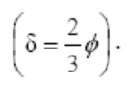(64)

Si la cara interna del muro es vertical (ψ = 90°), la ecuación (63) se reduce a:

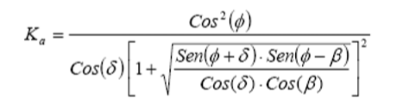

Si el relleno es horizontal (β = 0°), la ecuación (64) se reduce a:

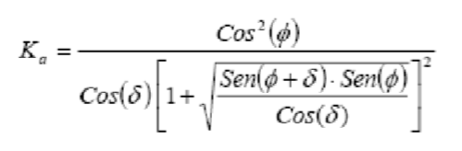

Si no hay fricción, que corresponde a muros con paredes muy lisas (δ = 0°), la ecuación se reduce a:

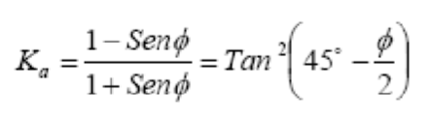

La teoría de Coulomb no permite conocer la distribución de presiones sobre el muro, porque la cuña de tierra que empuja se considera un cuerpo rígido sujeto a fuerzas concentradas, resultantes de esfuerzos actuantes en áreas, de cuya distribución no hay especificación ninguna, por lo que no se puede decir nada dentro de la teoría respecto al punto de aplicación del empuje activo.

Coulomb supuso que todo punto de la cara interior del muro representa el pie de una superficie potencial de deslizamiento, pudiéndose calcular el empuje sobre cualquier porción superior del muro ∆Ea, para cualquier cantidad de segmentos de altura de muro.

Este procedimiento repetido convenientemente, permite conocer con la aproximación que se desee la distribución de presiones sobre el muro en toda su altura. Esta situación conduce a una distribución de presiones hidrostática, con empuje a la altura H/3 en muros con cara interior plana y con relleno limitado también por una superficie plana. Para los casos en que no se cumplan las condiciones anteriores el método resulta ser laborioso, para facilitarlo. Terzaghi propuso un procedimiento aproximado, que consiste en trazar por el centro de gravedad de la cuña crítica una paralela a la superficie de falla cuya intersección con el respaldo del muro da el punto de aplicación deseado.

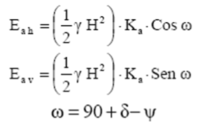En la teoría de Coulomb el Ea actúa formando un ángulo δ con la normal al muro, por esta razón esta fuerza no es horizontal generalmente. El Ea será horizontal solo cuando la pared del muro sea vertical (ψ = 90°) y el ángulo (δ = 0°). En tal sentido, las componentes horizontal y vertical del Ea se obtienen adecuando la expresión; según Coulomb de la siguiente manera:

(67), (68), (69)

**Ea h** y **Ea v** son es las componentes horizontal y vertical del Ea.

Para valores de: **ψ** = 90° y **δ** = 0°, resulta: **ω**=0°, **Ea h** = **Ea** y **Ea v** =0.

**Ecuación de Rankin:**

En el año 1857, el escocés W. J. Macquorn Ranking realizó una serie de investigaciones y propuso una expresión mucho más sencilla que la de Coulomb. Su teoría se basó en las siguientes hipótesis:

1. El suelo es una masa homogénea e isotrópica.

2. No existe fricción entre el suelo y el muro.

3. La cara interna del muro es vertical (ψ = 90°).

4. La resultante del empuje de tierras está ubicada en el extremo del tercio inferior de la altura.

5. El empuje de tierras es paralelo a la inclinación de la superficie del terreno, es decir, forma un ángulo β con la horizontal.

El coeficiente Ka según Rankin es:

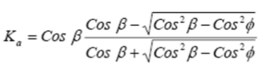(70)

Si en la ecuación anterior, la inclinación del terreno es nula (β = 0°), se obtiene una ecuación similar a la de Coulomb (ecuación 66) para el caso particular que (δ= β = 0°; ψ = 90°), ambas teorías coinciden:

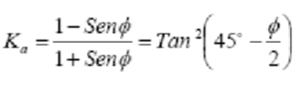

Para que la hipótesis de un muro sin fricción se cumpla el muro debe tener paredes muy lisas, esta condición casi nunca ocurre, sin embargo, los resultados obtenidos son aceptables ya que están del lado de la seguridad.

En el caso de empuje activo la influencia del ángulo δ es pequeña y suele ignorarse en la práctica.

En la teoría de Rankin, se supone que la cara interna del muro es vertical (ψ = 90°), y que el empuje de tierras es paralelo a la inclinación de la superficie del terreno, es decir, forma un ángulo β con la horizontal, es este sentido, esta fuerza no es siempre horizontal. Las componentes horizontal y vertical del Ea se obtienen adecuando la expresión:

La expresión anterior según Rankin queda de la siguiente manera:

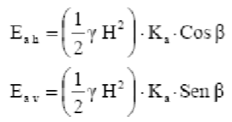

Para valores de: **β** = 0°, resulta: **Ea h** = Ea y **Ea v** =0.

**EMPUJE PASIVO:** Cuando un muro o estribo empuja contra el terreno se genera una reacción que se le da el nombre de empuje pasivo de la tierra Ep, la tierra así comprimida en la dirección horizontal origina un aumento de su resistencia hasta alcanzar su valor límite superior Ep, la resultante de esta reacción del suelo se aplica en el extremo del tercio inferior de la altura.

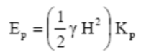

**Kp** es el coeficiente de presión pasiva.

La presión pasiva en suelos granulares, se puede determinar con las siguientes expresiones:

El coeficiente **Kp** adecuando la ecuación de Coulomb es:

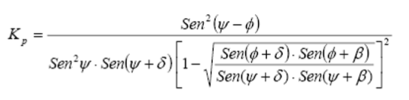

Cuando se ignora los ángulos (δ, β, ψ) en la ecuación (77) se obtiene la el coeficiente Kp según Rankin:

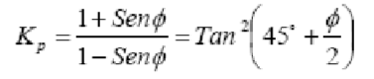

***INTERFÁZ DEL PROGRAMA***

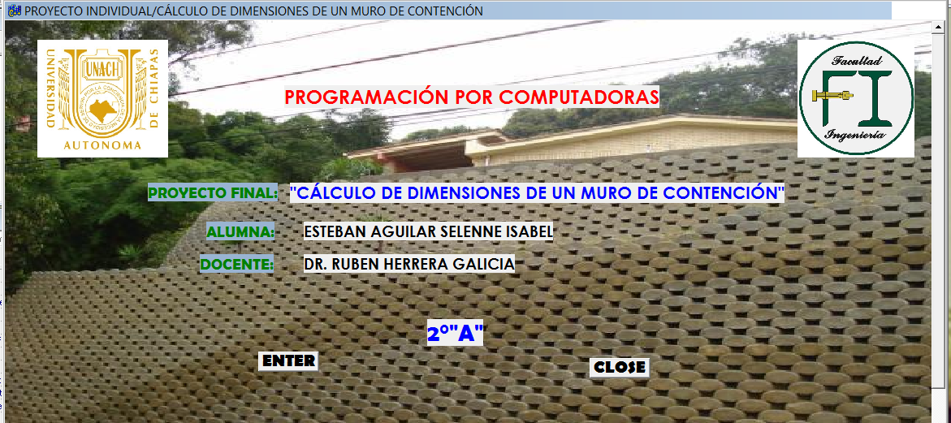

***PROGRAMACIÓN***

//---------------------------------------------------------------------------

#include <vcl.h>

#pragma hdrstop

#include "Unit1.h"

#include "Unit2.h"

//---------------------------------------------------------------------------

#pragma package(smart_init)

#pragma resource "*.dfm"

TForm1 *Form1;

//---------------------------------------------------------------------------

__fastcall TForm1::TForm1(TComponent* Owner)

: TForm(Owner)

{

}

//---------------------------------------------------------------------------

void __fastcall TForm1::Button1Click(TObject *Sender)

{

Form2->Show();

}

//---------------------------------------------------------------------------

void __fastcall TForm1::Button2Click(TObject *Sender)

{

Close();

}

//---------------------------------------------------------------------------

***INTERFÁZ DEL PROGRAMA***

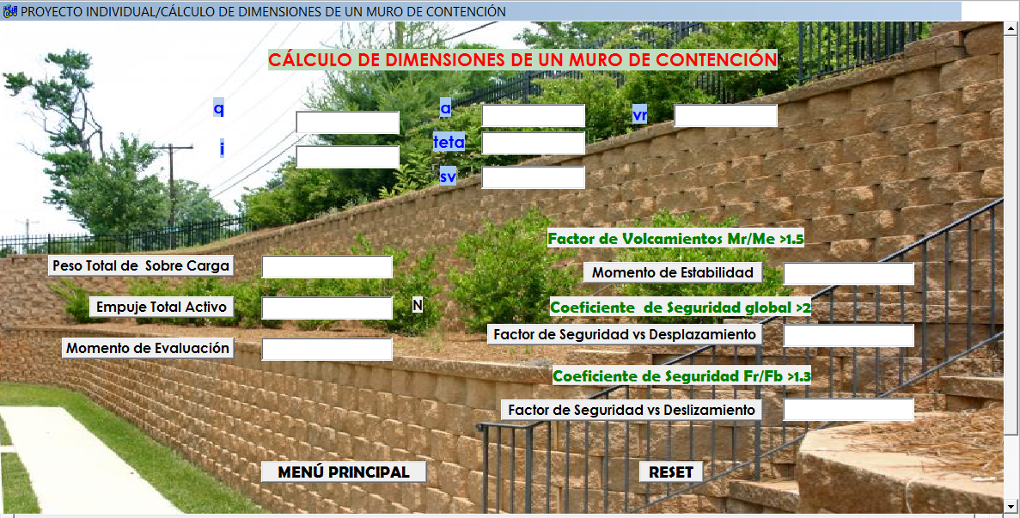

***PROGRAMACIÓN***

//---------------------------------------------------------------------------

#include <vcl.h>

#pragma hdrstop

#include "Unit1.h"

#include "Unit2.h"

//---------------------------------------------------------------------------

#pragma package(smart_init)

#pragma resource "*.dfm"

#include<math.h>

double q, i, pt, a, teta, sv, h, s, m, ka, Ea, Es, Et;

double mv, pp, cg, vr, me, z, u, wr, ws, rv, fsd, fsv;

TForm2 *Form2;

//---------------------------------------------------------------------------

__fastcall TForm2::TForm2(TComponent* Owner)

: TForm(Owner)

{

}

//---------------------------------------------------------------------------

void __fastcall TForm2::Button1Click(TObject *Sender)

{

q=Edit1->Text.ToDouble();

i=Edit2->Text.ToDouble();

pt=q*i;

Edit9->Text=AnsiString(pt);

}

//---------------------------------------------------------------------------

void __fastcall TForm2::Button2Click(TObject *Sender)

{

a=Edit3->Text.ToDouble();

teta=Edit4->Text.ToDouble();

sv=Edit5->Text.ToDouble();

h=(teta*(M_PI))/180;

s=1-(sin(h));

m=1+(sin(h));

ka=s/m;

Ea=(0.5*1.9000*a*a*ka);

Es=(1.9*sv*a*ka);

Et=Ea+Es;

Edit10->Text=AnsiString(Et);

}

//---------------------------------------------------------------------------

void __fastcall TForm2::Button3Click(TObject *Sender)

{

a=Edit3->Text.ToDouble();

teta=Edit4->Text.ToDouble();

sv=Edit5->Text.ToDouble();

h=(teta*(M_PI))/180;

s=1-(sin(h));

m=1+(sin(h));

ka=s/m;

Ea=(0.5*1.9000*a*a*ka);

Es=(1.9*sv*a*ka);

mv=(Ea*2)+(Es*3);

Edit11->Text=AnsiString(mv);

}

//---------------------------------------------------------------------------

void __fastcall TForm2::Button4Click(TObject *Sender)

{

sv=Edit3->Text.ToDouble();

pp=Edit4->Text.ToDouble();

cg=Edit5->Text.ToDouble();

vr=Edit6->Text.ToDouble();

wr=vr*1.9;

q=1.9*i;

i=2.30;

ws=q*i;

me=(pp*cg)+(wr*2.60)+(ws*2.45);

Edit12->Text=AnsiString(me);

}

//---------------------------------------------------------------------------

void __fastcall TForm2::Button5Click(TObject *Sender)

{

a=Edit3->Text.ToDouble();

teta=Edit4->Text.ToDouble();

sv=Edit5->Text.ToDouble();

h=(teta*(M_PI))/180;

z=h*(2/3);

u=tan(z);

s=1-(sin(h));

m=1+(sin(h));

ka=s/m;

Ea=(0.5*1.9000*a*a*ka);

sv=Edit3->Text.ToDouble();

pp=Edit4->Text.ToDouble();

cg=Edit5->Text.ToDouble();

vr=Edit6->Text.ToDouble();

wr=vr*1.9;

q=1.9*i;

i=2.30;

ws=q*i;

rv=pp+wr+ws;

fsd=(pp+rv)*u+Ea;

Edit13->Text=AnsiString(fsd);

}

//---------------------------------------------------------------------------

void __fastcall TForm2::Button6Click(TObject *Sender)

{

sv=Edit3->Text.ToDouble();

pp=Edit4->Text.ToDouble();

cg=Edit5->Text.ToDouble();

vr=Edit6->Text.ToDouble();

wr=vr*1.9;

q=1.9*i;

i=2.30;

ws=q*i;

me=(pp*cg)+(wr*2.60)+(ws*2.45);

a=Edit3->Text.ToDouble();

teta=Edit4->Text.ToDouble();

sv=Edit5->Text.ToDouble();

h=(teta*(M_PI))/180;

s=1-(sin(h));

m=1+(sin(h));

ka=s/m;

Ea=(0.5*1.9000*a*a*ka);

Es=(1.9*sv*a*ka);

Et=Ea+Es;

mv=(Ea*2)+Es;

fsv= me/mv;

Edit14->Text=AnsiString(fsv);

}

//---------------------------------------------------------------------------

void __fastcall TForm2::Button8Click(TObject *Sender)

{

Edit1->Text="";

Edit2->Text="";

Edit3->Text="";

Edit4->Text="";

Edit5->Text="";

Edit6->Text="";

Edit9->Text="";

Edit10->Text="";

Edit11->Text="";

Edit12->Text="";

Edit13->Text="";

Edit14->Text="";

}

//---------------------------------------------------------------------------

void __fastcall TForm2::Button7Click(TObject *Sender)

{

Close();

}

//---------------------------------------------------------------------------